**P ř í l o h a č. 1**

**k usnesení Rady městské části Praha 4 č. 8R-194/2022 ze dne 30. 3. 2022**

-----------------------------------------------------------------------------------------------------------------

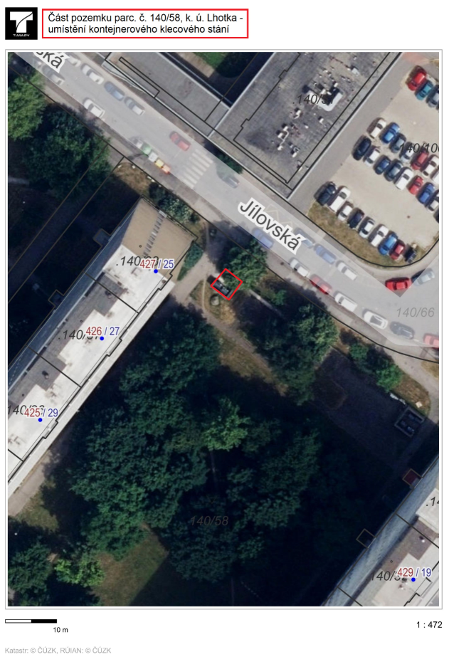

**P ř í l o h a č. 2**

**k usnesení Rady městské části Praha 4 č. 8R-194/2022 ze dne 30. 3. 2022**

-----------------------------------------------------------------------------------------------------------------

**Smlouva o výpůjčce**

kterou níže uvedeného dne, měsíce a roku uzavřely v souladu s ust. § 2193 a násl.

zákona č. 89/2012 Sb., občanského zákoníku, v platném znění,

a dle usnesení Rady městské části Praha 4 č. 8R-194/2022 ze dne 30. 3. 2022 tyto smluvní strany:

**Městská část Praha 4**

se sídlem Antala Staška 2059/80b, 140 46 Praha 4

IČO:00063584

DIČ: CZ00064584

zastoupená Bc. Michalem Hrozou, místostarostou, na základě plné moci ze dne 15. 5. 2019

e-mail: [posta@praha4.cz](mailto:posta@praha4.cz)

ID DS: ergbrf7

na straně jedné jako půjčitel

(dále jen„půjčitel“)

a

**Společenství vlastníků jednotek v domě Jílovská 424 - 427**

zapsané v rejstříku společenství vlastníků jednotek, sp. zn. S 2256 vedená u Městského soudu v Praze

se sídlem Praha 4, Jílovská ul. č.p. 424

IČO: 26694409

zastoupené Ing. Lucií Koubovou, místopředsedou výboru

na straně druhé jako vypůjčitel

(dále jen„vypůjčitel“)

**I.**

**Úvodní ustanovení**

* 1. Půjčitel tímto prohlašuje, že pozemek parc. č. 140/58 o výměře 6720 m2, zapsaný jako ostatní plocha, zeleň, Katastrálním úřadem pro hlavní město Praha, Katastrálním pracovištěm Praha na LV 1472 pro k. ú. Lhotka a obec Praha (dále jen **„pozemek“**) je ve vlastnictví hl. města Prahy a byl svěřen do správy městské části Praha 4.
  2. Půjčitel prohlašuje, že při nakládání se svěřeným majetkem vykonává všechna práva a povinnosti vlastníka a rozhoduje, s výjimkou ust. § 18 vyhl. č. 55/2000 Sb. HMP (Statut HMP), o všech majetkoprávních úkonech v plném rozsahu.
  3. Půjčitel prohlašuje, že záměr vypůjčit v čl. II. odst. 2.1. této smlouvy uvedenou část pozemku byl zveřejněn pod poř. č. ZP V 1/2022 od 16. 2. 2022 do 18. 3. 2022 na úřední desce půjčitele a zveřejněn byl též elektronicky tak, jak ukládá ust. § 36 odst. 1 zák. č. 131/2000 Sb., o hlavním městě Praze, v platném znění.
  4. Půjčitel prohlašuje, že na pozemku jsou zřízena věcná břemena ve prospěch společnosti PREdistribuce, a.s., IČO: 27376516, spočívající v právu umístění kabelového vedení, vstupu a vjezdu za účelem zabezpečení provozu, provádění oprav a údržby; ve prospěch Martiny Fedákové, spočívající v právu vstupu za účelem provozování, užívání a oprav přístupové rampy; a ve prospěch společnosti Pražská teplárenská a.s., IČO: 45273600, spočívající v právu umístění, provozování, provádění kontroly údržby a oprav rozvodného tepelného zařízení, jak je blíže uvedeno na LV 1472 pro k. ú. Lhotka, obec Praha. Vypůjčitel bere na vědomí, vyjma existence shora uvedených věcných břemen, též možnosti existence dalších věcných břemen na pozemku, která nejsou zapsána v katastru nemovitostí, a jsou povinni si existenci případných věcných břemen ověřit.

**II.**

**Předmět smlouvy a účel výpůjčky**

2.1. Předmětem této smlouvy je bezplatné užívání následující nemovité věci, a to části pozemku parc. č. 140/58 o výměře 16 m² z celkové výměry 6720 m2, ostatní plocha, zeleň, k.ú. Lhotka, vymezené v situačním plánku, který tvoří přílohu a nedílnou součást této smlouvy (dále jen „předmět výpůjčky“) a která bude sloužit vypůjčiteli po dobu užívání předmětu výpůjčky jako kontejnerové stání pro domy č. p. 424, č. p. 425, č. p. 426 a č. p. 427 v ulici Jílovská, Praha 4.

2.2. Předmět výpůjčky bude vypůjčiteli sloužit za účelem vybudování stanoviště s kontejnery na směsný komunální odpad a k následnému užívání těchto kontejnerových klecových stání (dále jen „kontejnerové stanoviště“). Vybudování nového kontejnerového stanoviště spočívá v instalování a upevnění kontejnerových klecí do stávajícího betonového povrchu.

2.3. Vypůjčitel je oprávněn užívat předmět výpůjčky pouze k účelu uvedenému v článku 2.2. této smlouvy. Sjednané právo užívání předmětu výpůjčky je nepřevoditelné na jiné subjekty, rovněž je nepřípustné užívání předmětu výpůjčky k jinému účelu než v této smlouvě sjednanému. Pokud vypůjčitel poruší tuto svou povinnost, jsou povinni zaplatit půjčiteli smluvní pokutu ve výši 500 Kč denně do odstranění závadného stavu nezávisle na tom, zda a v jaké výši vznikne půjčiteli v této souvislosti škoda, kterou lze vymáhat samostatně.

2.4. Smluvní strany se dohodly, že vypůjčitel na svůj náklad vybuduje nové kontejnerové klecové stanoviště, a to bez nároku na kompenzaci vynaložených nákladů od půjčitele, a to i po skončení výpůjčky.

**III.**

**Povinnosti vypůjčitele**

3.1. Vypůjčitel je povinen užívat předmět výpůjčky řádně a v souladu s účelem, který je ve smlouvě dohodnut. Užívat řádně znamená, že vypůjčitel bude udržovat pořádek na předmětu výpůjčky. Vypůjčitel odpovídá za poškození nebo zničení předmětu výpůjčky a je povinen každou takto vzniklou škodu neprodleně písemně oznámit půjčiteli bezodkladně po zjištění závady, avšak nejpozději do 3 dnů, a ihned ji odstranit uvedením do původního stavu, popř. peněžitým plněním, pokud nebude výslovně písemně smluvními stranami dohodnuto jinak. Pokud vypůjčitel poruší tuto svou povinnost, jsou povinni zaplatit půjčiteli smluvní pokutu ve výši 5.000 Kč.

3.2. Vypůjčitel je povinen k údržbě předmětu výpůjčky bez nároku na náhradu nákladů s tím spojených. Pokud bude stav předmětu výpůjčky vyžadovat jakýkoliv odborný, technický zásah, musí ho vypůjčitel nejprve konzultovat s půjčitelem a teprve s půjčitelovým výslovným a písemným svolením ho můžou nechat provést odborně způsobilému zhotoviteli, náklady nese vypůjčitel, pokud nebude výslovně písemně smluvními stranami dohodnuto jinak. Vypůjčitel je povinen na předmětu výpůjčky dodržovat vyhlášku hl. m. Prahy č. 8/2008 Sb., o čistotě a zákon   
č. 13/1997 Sb., o pozemních komunikacích, ve znění pozdějších předpisů.

3.3. Vypůjčitel je povinen mít kontejnery na odpadky uvnitř kontejnerového stání a toto kontejnerové stání zabezpečit na vlastní náklady takovým způsobem, aby dovnitř mohli vstupovat pouze jeho uživatelé bydlící v domech uvedených v čl. II. odst. 2.1. této smlouvy a pracovníci odvozu odpadků.

3.4. Vypůjčitel se zavazuje, že na žádost půjčitele umožní přístup půjčiteli k předmětu výpůjčky za účelem kontroly, zda vypůjčitel užívá předmět výpůjčky řádným způsobem. V případě nutné kontroly i za jeho nepřítomnosti.

3.5. Smluvní strany sepíší o předání a převzetí předmětu výpůjčky předávací protokol, který bude obsahovat zejména popis předmětu výpůjčky, prohlášení smluvních stran, že předmět výpůjčky je půjčitelem předán a vypůjčitelem převzat ve stavu způsobilém k řádnému užívání za účelem dohodnutým v této smlouvě o výpůjčce, podpisy odpovědných zástupců všech smluvních stran, datum předání a převzetí předmětu výpůjčky. Předávací protokol o stejném obsahu, případně s výčtem drobných a používání věci nebránících závad a s termínem jejich odstranění vypůjčitelem bude sepsán i při ukončení smluvního vztahu a osvědčuje řádné splnění povinností vypůjčitele, zejména dle čl. 4.4. této smlouvy. Půjčitel však není povinen předmět výpůjčky se závadami převzít a vypůjčitel je v takovém případě v prodlení se splněním svého závazku, obdobně jako když není předávací protokol sepsán vůbec.

**IV.**

**Doba výpůjčky a ukončení smlouvy**

4.1. Tato smlouva se uzavírá na dobu neurčitou.

4.2. Smluvní vztah výpůjčky zaniká:

1. dohodou smluvních stran
2. doručením písemné výzvy půjčitele vypůjčiteli k vrácení předmětu výpůjčky, užil-li vypůjčitel předmět výpůjčky v rozporu s touto smlouvou
3. předčasným vrácením předmětu výpůjčky vypůjčitelem půjčiteli, nastanou-li okolnosti, které nemohl půjčitel při uzavření smlouvy předvídat
4. předčasným vrácením předmětu výpůjčky vypůjčitelem půjčiteli
5. výpovědí s tříměsíční výpovědní dobou, která začne běžet od prvního dne měsíce následujícího po doručení výpovědi
6. odstoupením od smlouvy (přičemž výpůjčka nezaniká od počátku).

4.3. Půjčitel může od smlouvy odstoupit zejména, pokud vypůjčitel předmět výpůjčky neužívá řádně, nebo jej užívá v rozporu s účelem, pro který byl zapůjčen, či poruší kteroukoliv z jejich povinností uvedených v článcích 2.3., 3.1., 3.2., 3.3., 3.5. této smlouvy.

4.4. Po ukončení smluvního vztahu je vypůjčitel povinen do 15 dnů po tomto ukončení vrátit vyklizený předmět výpůjčky. Pokud tuto povinnost nesplní, je povinen platit smluvní pokutu ve výši 500 Kč denně, nezávisle na tom, zda a v jaké výši vznikne půjčiteli škoda, kterou lze vymáhat samostatně.

4.5. Smluvní strany se dohodly, že nastanou-li okolnosti, které nemohl půjčitel při uzavření smlouvy předvídat, může se po vypůjčiteli domáhat předčasného vrácení předmětu výpůjčky v přiměřené lhůtě.

4.6. Smluvní strany se výslovně shodly na tomto způsobu doručování: Písemnosti mezi stranami této smlouvy, s jejichž obsahem je spojen vznik, změna nebo zánik práv a povinností upravených touto smlouvou (zejména odstoupení od smlouvy či výpověď) se doručují do vlastních rukou. Povinnost smluvní strany doručit písemnost do vlastních rukou účastníkovi tohoto smluvního vztahu je splněna při doručování poštou, jakmile pošta písemnost adresátovi do vlastních rukou doručí. Účinky doručení nastanou i tehdy, jestliže pošta písemnost smluvní straně vrátí jako nedoručitelnou a adresát svým jednáním doručení zmařil, nebo přijetí písemnosti odmítl.

**V. Závěrečná ustanovení**

5.1. Ve věcech touto smlouvou neupravených se použijí ustanovení občanského zákoníku v platném znění, jakož i příslušná ustanovení ostatních obecně závazných právních předpisů.

5.2. Obsah této smlouvy může být měněn nebo doplňován pouze po dohodě smluvních stran, formou písemného dodatku k této smlouvě.

5.3. Smluvní strany prohlašují, že si tuto smlouvu přečetly, jejímu obsahu rozumí, a že tato smlouva byla sepsána a uzavřena podle jejich pravé, svobodné a vážné vůle, což obě smluvní strany stvrzují svými podpisy

5.4. Tato smlouva nabývá platnosti dnem jejího podpisu obou smluvních stran a účinnosti dnem uveřejnění v registru smluv. Uveřejnění smlouvy v registru smluv zajistí půjčitel.

5.5. Tato smlouva je vyhotovena ve čtyřech stejnopisech, z nichž půjčitel obdrží 3 a vypůjčitel 1 stejnopis.

Přílohy: 1. situační plánek

2. plná moc pro Bc. Michala Hrozu

V Praze dne: V Praze dne:

Za půjčitele: Za vypůjčitele:

..……….………………………… …………………………………….

Bc. Michal Hroza Ing. Lucie Koubová

místostarosta místopředsedkyně SVJ

v plné moci